Como Revisar e Confirmar os Documentos Enviados
Siga o passo a passo abaixo para revisar, corrigir ou confirmar os documentos já enviados:

1. Acesse a opção “Documentos Arquivados”.
Na tela inicial do sistema, localize a opção “Documentos Arquivados” e clique nela.
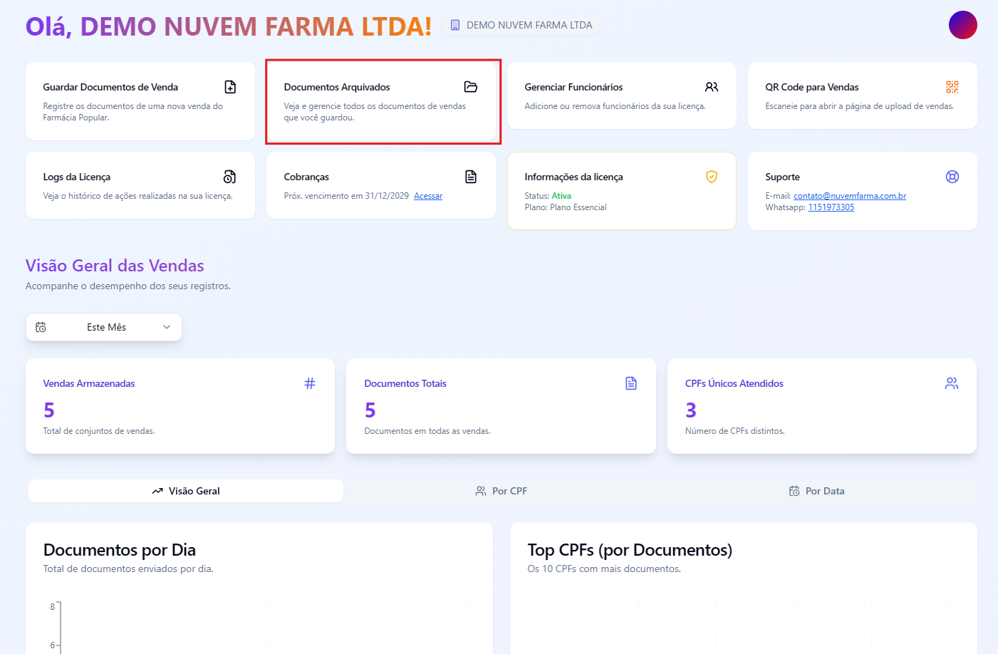
2. Veja a lista de documentos enviados.
Uma nova tela será exibida com todos os documentos já enviados.
3. Use os filtros para localizar o documento.
Você pode buscar por:
- Data
- Nome
- Número da venda
- Número da autorização
- CPF
4. Expanda os detalhes do documento.
Clique na setinha para baixo ao lado do documento para visualizar mais informações.
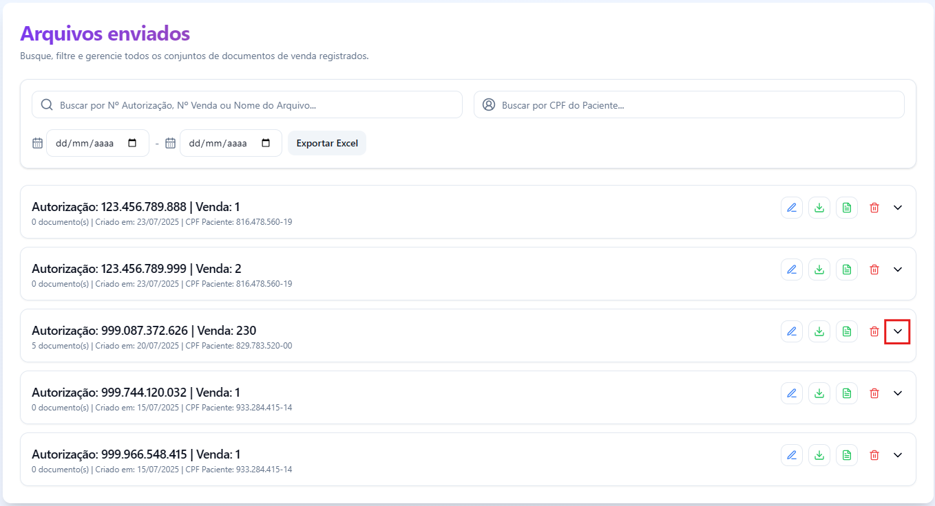
5. Clique em “Visualizar” para ver os arquivos anexados.
Isso permite conferir se os documentos foram enviados corretamente.
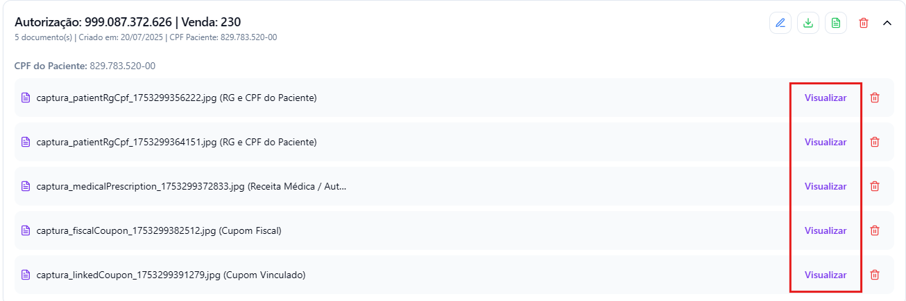
6. Clique em “Atualizar Documentos”.
Depois de verificar e corrigir tudo, clique no botão para salvar as alterações.
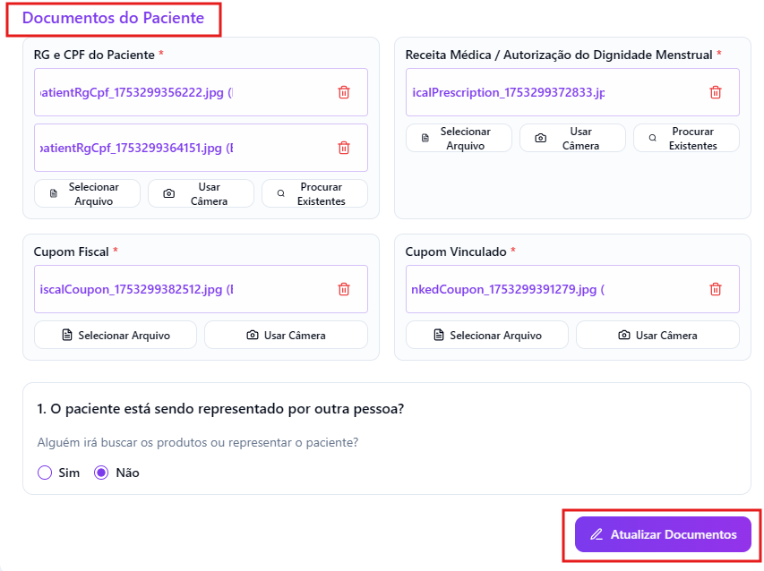

Importante:
Revisar os documentos com atenção evita recusas e retrabalho. Sempre confirme se os dados e os arquivos anexados estão corretos antes de atualizar.

